Муниципальное казенное учреждение «Управление образования исполнительного комитета Менделеевского муниципального района  Республики Татарстан»  423650, г.Менделеевск, ул.Фомина, д.19 |  | «Татарстан Республикасы  Менделеев муниципаль  районы башкарма  Комитеты мәгариф идарәсе  Муниципаль казна учреждениясе»  423650, Менделеев шәһәре, Фомин ур., 19

Тел.: 8(85549) 2-01-31, факс: 8(85549) 2-01-31, E-mail: Roo.Men@tatar.ru,

сайт: https://edu.tatar.ru/mendeleevsk/upravlenie_obrazovaniya

ПРИКАЗ БОЕРЫК

от «21» | мая | 2024 г. | г.Менделеевск | № | 159

Об организации летнего отдыха детей в 2024 году

Во исполнение постановления Кабинета Министров Республики Татарстан от 29.04.2020 № 346 «Об организации отдыха и оздоровления детей и молодежи» и в целях реализации государственной политики в области защиты детства, создания необходимых условий для организации отдыха детей и молодежи
П р и к а з ы в а ю:
- Утвердить список организаций отдыха детей Менделеевского муниципального района на летний период (Приложение №1. №2).
- Утвердить состав комиссии управления образования по организации отдыха детей в 2022 году (Приложение №3).
- Зыряновой Н.А., заместителю начальника управления образования, Ивановой Г.Х. муниципальному координатору Советников директоров по воспитанию:
  - Обеспечить координацию деятельности образовательных организаций по вопросам организации отдыха детей;
  - Обеспечивать сбор и свод информации от образовательных организаций по вопросам организации отдыха и оздоровления детей в каникулярное время в 2024 году;
  - обеспечить своевременное представление отчётности о работе пришкольных лагерей, лагерей труда и отдыха по Менделеевскому муниципальному району в управление образования по электронному адресу: gulnazivanova88@yandex.ru
  - Организовать и провести семинары для организаторов каникулярного отдыха детей до 01.06.2024.
  - Организовать приемку и проверку качества оказания услуг лагерей дневного пребывания, лагерей к началу оздоровительного сезона до 01.06.2024 г.
- Гимазетдинову М.А., методисту информационно-методического отдела управления образования;
  - Организовать до 20.05.2024 на официальном сайте МКУ «Управления образования ИКММР РТ» в информационно-телекоммуникационной сети «Интернет» постоянно действующие «горячие линии» по вопросам организации занятости, досуга и отдыха детей в каникулярный период;
  - обеспечить своевременное размещение информации о начале работы пришкольных лагерей, лагерей труда и отдыха Менделеевского муниципального района о предстоящих и проведённых мероприятиях на официальном сайте Управления образования Менделеевского муниципального района;

- Руководителям общеобразовательных учреждений Менделеевского муниципального района:
  - Обеспечить организацию отдыха, оздоровления занятости детей в летний период 2024 года в соответствии с Программой и настоящим приказом.
  - Обеспечить открытие пришкольных лагерей с дневным пребыванием, лагерей труда и отдыха. Срок 3 июня 2023 года.
  - Обеспечить соблюдение начальниками лагерей дневного пребывания правил пожарной безопасности в период подготовки и проведения летней оздоровительной кампании 2024 года.
  - Перед началом каникул организовать проведение дополнительных внеплановых инструктажей, тематических уроков безопасности, бесед; викторин, игровых тренингов и других воспитательных проектов й мероприятий, направленных на профилактику и предотвращение несчастных случаев с обучающимися, воспитанниками, по соблюдению правил техники безопасности, поведения в транспорте, дорожного движения, пожарной безопасности, безопасному пользованию электроприборами, правил) поведения на воде с обязательным оформлением в журналах учета инструктажей, срок до 25 мая 2024 г.
  - Организовать родительские собрания «Безопасные каникулы» й обеспечить размещение на официальных сайтах образовательный организаций в информационно-телекоммуникационной сети «Интернет» памятки по организации безопасности во время каникул, срок до 25 мая 2024 г;
  - Принять меры по охвату детей различными формами отдыха, оздоровления и занятости в образовательных учреждениях не ниже 80% от общего количества обучающихся и в первую очередь детей, участников специальной военной операции;
  - Обеспечить 100% охват детей, состоящих на различных вид учета(ПДН, СОП, безнадзорные, внутреннем контроле школы).
  - Определить ответственных за трудоустройство обучающихся и принять совместно с органами занятости необходимые меры по первоочередному трудоустройству на временные рабочие места, создаваемые на базе школ, учащихся с 14 лет, в первоочередном порядке принимать детей из малообеспеченных, многодетных и неполных семей, детей, находящихся в социально опасном положении и состоящих на учете в ПДН, на внутри школьном учете;
  - Создать во всех пришкольных лагерях уголки охраны труда, пожарной безопасности, правил дорожного движения, правил поведения на воде, в быту;
  - Организовать встречи, лекции, беседы по профилактике травматизма, терроризма и экстремизма, наркомании, суицидального поведения в детской среде с привлечением специалистов заинтересованных ведомств и организаций (ГАУЗ «ЦРБ», ГИБДД, МЧС и др.);
  - создать банк данных на летний период о летнем пребывании детей группы риска и каждого ребенка по форме (приложение №4) и предоставить на электронный адрес: gulnazivanova88@yandex.ru срок до 1.06.2024 г., ответственность по школе возложить на классных руководителей;
  - своевременно представлять оперативную информацию, а также сводную, по итогам лета, по прилагаемой форме об организации летнего отдыха учащихся на электронный адрес: gulnazivanova88@yandex.ru.
  - Организовать в период летних каникул туристско-краеведческую и экскурсионную работу с учащимися.
  - Выезды обучающихся за пределы муниципального района необходимо организовать в соответствии с приказом Министерства образования и науки Республики Татарстан от 12.03.2021 № под-328/21 «Об упорядочении организации выездов обучающихся на мероприятия».
  - В целях профилактики детского дорожно-транспортного травматизма и безопасного поведения детей на дорогах, рекомендовать организацию профильной смены юных инспекторов движения на базе пришкольного лагеря МБОУ «Татарская гимназия Мирас» ММР РТ (Пантелеева К.Е.);
  - В целях вовлечения детей и молодежи в проектные активности, направленные на воспитание, развитие и самореализацию, организацию досуга, в Общероссийское общественно-государственное движение детей и молодежи «Движение первых» рекомендовать организацию профильной смены «Движения первых» на базе пришкольного лагеря МБОУ «Псеевская СОШ» ММР РТ (Саляхутдинов Г.Р.);
  - Организовать и обеспечить работу детских дворовых площадок, закрепленных за общеобразовательными организациями (Приложение №5). Срок: июнь-август.
  - Обеспечить контроль за организацией деятельности детских дворовых площадок в летний период.
  - Предоставить копию приказа, график работы дворовых площадок летний период в управление образования в срок до 25 мая 2024 года.
  - Обеспечить соответствие форм, методов и средств организации деятельности дворовых площадок возрастным интересам и потребностям воспитанников;
  - Привлечь к занятиям на дворовых площадок в летний период несовершеннолетних, состоящих на различных видах учета (ПДН, СОП, безнадзорные, внутреннем контроле школы).
  - Довести до сведения родительской общественности информацию о работе дворовых площадок в период летней оздоровительной кампании 2024 года.
  - Принять исчерпывающие меры для обеспечения безопасности жизни и здоровья детей, предупреждения детского травматизма в период работы дворовых площадок, учесть все рекомендации и санитарноэпидемиологические требования.
  - Организовать в средствах массовой информации регулярное освещение работы дворовых площадок на страницах соц. сетей и сайте школы.

- Руководителю муниципальной психолого-педагогической службы (Ивановой О.Ю.) предусмотреть работу педагогов-психологов в пришкольных лагерях дневного пребывания детей.
- Директору МБУ ДО «Центр детских юношеских компетенций «Менделеевская долина» ММР РТ (Кашипов И.Г.):
  - разработать план работы на летний период и направить в МКУ «Управление образования» для размещения на официальном сайте.
  - Рекомендовать открытие профильной смены и организовать работу закрепленной детской дворовой площадки, временных объединения для учащихся, не охваченных пришкольными лагерями;
- Методисту по учебным дисциплинам МКУ «Управление образования исполнительного комитета Менделеевского муниципального района» (Мартыновой Л.А.) по согласованию с руководителями образовательных организаций принять меры по направлению учащихся, победителей российских и республиканских олимпиад, в республиканские профильные лагеря.
- Методисту по национальному образованию МКУ «Управление образования Исполнительного комитета Менделеевского муниципального района РТ» (Гильфановой Э.Р.) по согласованию с руководителями образовательных организаций принять меры по направлению учащихся в республиканские профильные лагеря с речевой практикой.

- Контроль за исполнением настоящего приказа оставляю за собой.

И.о. начальника Р.Г. Назипов

Зырянов Н.А.
8 (85549)2-01-31

Приложение №1к приказу
МКУ «Управление образования
ИК ММР РТ» № 159 от 21.05.2024 г.

13. ПРИШКОЛЬНЫЕ ЛАГЕРЯ ТРУДА И ОТДЫХА (ЛТО) на 2024

№п/п | Наименование школ | Общее  кол-во детей в ЛТО | Распределение по сменам
№п/п | Наименование школ | Общее  кол-во детей в ЛТО | 1 смена | 2 смена | 3 смена
 | Средняя школа №1 | 30 | 30 | - | -
 | Средняя школа №2 | 15 | 15 | - | -
 | Средняя школа №3 | 25 | 25 | - | -
 | Средняя школа №4 | 15 | 15 | - | -
 | Гимназия №1 | 15 | 15 | - | -
 | Средняя школа №7 | 10 | 10
 | Всего по городу: | 110 | 110 | - | -
 | Абалачевская СОШ | 8 | 8 | - | -
 | Бизякинская СОШ | ремонт | ремонт
 | Брюшлинская ООШ | 2 | 2
 | Енабердинская СОШ | ремонт | ремонт | - | -
 | Ижевская СОШ | 15 | 15 | -
 | Ильнетская СОШ | 5 | 5 | - | -
 | Камаевская СОШ | ремонт | ремонт
 | Монашевская СОШ | 12 | 15 | - | -
 | Псеевская СОШ | 10 | 12 | - | -
 | Старо-Гришкинская ООШ | 5 | 5 | - | -
 | Тат.Челнинская ООШ | ремонт | ремонт
 | Тихоновская СОШ | 8 | 8 | - | -
 | Всего по селу: | 70 | 70 | -
 | Итого по району по пришкольным лагерям ЛТО - лагерей | 180 | 180 | - | -

Приложение №2 к приказу
МКУ «Управление образования
ИК ММР РТ» № 159 от 21.05.2024 г.

14. ПРИШКОЛЬНЫЕ ЛАГЕРЯ на 2024
№  п/п | Наименование лагерей | Общее кол-во отдыхающих на 2024г. | Распределение по сменам: 21день-одна смена летом,7дней - осень
№  п/п | Наименование лагерей | Общее кол-во отдыхающих на 2024г. | 1 смена | 2 смена | Итого лето | 3 смена (осень)  7 дней
1. | Средняя школа №1 | 160 | 110 |  | 110 | 50
2 | Средняя школа №2 | 70 | 35 |  | 35 | 35
3 | Средняя школа №3 | 130 | 90 |  | 90 | 40
4 | Средняя школа №4 | 105 | 70 |  | 70 | 35
5 | Гимназия №1 | 70 | 50 |  | 50 | 20
6 | Средняя школа №7 | 50 | 30 |  | 30 | 20
 | Всего по городу: | 585 | 385 | 0 | 385 | 200
7 | Абалачевская СОШ | 15 | 15 |  | 15
8 | Бизякинская СОШ | ремонт | ремонт |  | ремонт
9 | Брюшлинская ООШ | 9 | 9 |  | 9
10 | Енабердинская СОШ | ремонт | ремонт |  | ремонт
11 | Ижевская СОШ | 25 | 25 |  | 25
12 | Ильнетская СОШ | 8 | 8 |  | 8
12 | Камаевская ООШ | ремонт | ремонт |  | ремонт
13 | Монашевская СОШ | 18 | 18 |  | 18
14 | Псеевская СОШ | 15 | 15 |  | 15
15 | Старо-Гришкинская ООШ | 11 | 11 |  | 11
17 | Тат.Челнинская ООШ | ремонт | ремонт |  | ремонт
18 | Тихоновская СОШ | 14 | 14 |  | 14
 | Всего по селу: | 115 | 115 | 0 | 115 | 0
 | Итого по району по пришкольным лагерям – лагерей (лето) | 700 | 500 | 0 | 500 | 200

Приложение №3 к приказу
МКУ «Управление образования
ИК ММР РТ» № 159 от 21.05.2024 г.

Состав комиссии управления образования по организации отдыха детей
в 2024 году

Председатель комиссии – Назипов Р.Г.- и.о.начальника МКУ «Управление образования исполнительного комитета Менделеевского муниципального района РТ»
Члены комиссии:
-Горячева Л.М. – МКУ «Централизованная бухгалтерия» Менделеевского муниципального района Республики Татарстан»,
-Зырянова Н.А.– заместитель начальника по воспитательной работе МКУ «Управление образования»,
-Иванова Г.Х., муниципальный координатор Советников директора по воспитанию,
-Гильфанова Э.Р. - методист по национальному образованию МКУ «Управление образования»,
- Мартынова Л.А. - методист по учебным дисциплинам МКУ «Управление образования ИК ММР РТ»,
-Иванова О.Ю. – руководитель муниципальной психолого-педагогической службы,
-Кашипов И.Г. – директор МБУ ДО «Центр детско-юношеских компетенций «Менделеевская долина».

Приложение №4 к приказу
МКУ «Управление образования
ИК ММР РТ» № 159 от 21.05.2024 г.

Банк данных о занятости детей в летний период
По школе ________________________
Всего учащихся в школе 1-10кл ____чел
Всего занято в летний период ___чел июнь июль август___
Из них:
№п/п | перечень | Кол – во  в школе | Занято в л/п
1 | кол-во детей, состоящих на ВШК*
2. | кол-во детей, состоящих на учёте в КДН*, ПДН*
3. | кол-во детей-сирот и детей, оставшихся без попечения родителей
4. | кол-во детей с ограниченными возможностями  здоровья
5. | кол-во детей из многодетных семей
6. | кол-во детей из неполных семей
7. | количество детей из малообеспеченных семей

Персональная занятость детей, состоящих на учете в ПДН
№п/п | Список детей, состоящих на учете ПДН | Кл. | июнь | июль | август | Примечание,  Кл.рук
Персональная занятость детей, состоящих на внутришкольном учете
№п/п | Список детей, состоящих на учете ВШК | кл | июнь | июль | август | Примечание, Кл.рук
Список детей на трудоустройство на июнь, июль, август
№п/п | Ф.И.ребенка | класс | Дата рож. | примечание
 |  |  |  | На учете | семья | Место работы родителей, должность

1.Форма списка детей в пришкольный лагерь труда и отдыха с дневным пребыванием детей
№ п/п | Фамилия, имя, отчество ребёнка | Дата, месяц, год рождения, пол ребёнка | Наименование ОУ, в котором обучается ребёнок | Класс, в котором обучается ребёнок | примечание
 |  |  |  |  | сирота
2. Форма списка детей в пришкольный лагерь с дневным пребыванием детей
№ п/п | Фамилия, имя, отчество ребёнка | Фамилия, имя, отчество родителя, подавшего заявление | Дата, месяц, год рождения, пол ребёнка | Место работы родителя | Наименование ОУ, в котором обучается ребёнок | Класс, в котором обучается ребёнок | примечание
 |  |  |  |  |  |  | сирота

Сводная по школе ________ за _________________ месяц
№п/п | Направления отдыха детей | Количество детей, занятых в летний период
 |  | июнь | июль | август
1. | Пришкольный лагерь с дневным пребыванием детей
2. | Пришкольный лагерь труда и отдыха
3. | Трудоустройство через ЦТиЗ
4. | Работа на пришкольном участке
5. | Занятость на дворовых площадках
6 | Индивидуальное трудоустройство
7. | Отдых в лагере
8. | Отдых в профилактории
9 | выезд на отдых с родителями
10 | Дома с родителями
11 | Отдых в сельской местности
12 | Другое (перечислить)

Приложение №5к приказу
МКУ «Управление образования
ИК ММР РТ» № 159 от 21.05.2024 г.

Перечень детских площадок по закреплению

№ | Наименование образовательного учреждения | Адрес детской площадки | Фото
МБОУ "Средняя общеобразовательная школа №2" ММР РТ
1 | г. Менделеевск, пер. Клубная | 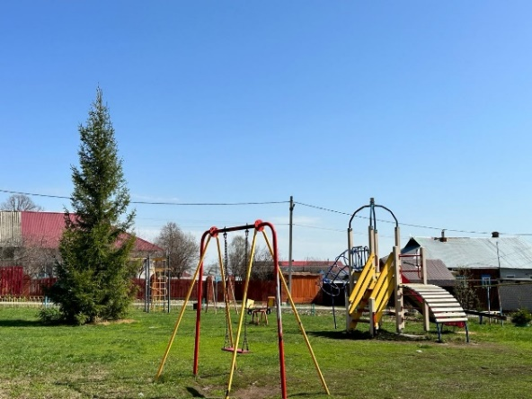
2 | г. Менделеевск, стадион «Химик» | 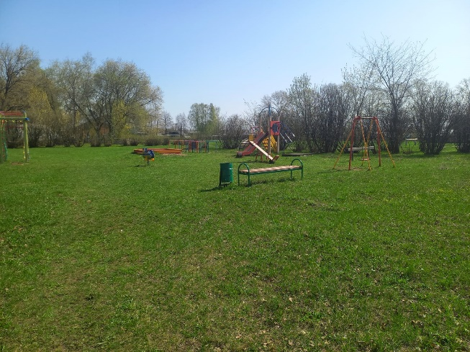
МБОУ «Средняя общеобразовательная школа № 4 “Школа мужества и воинской славы» ММР РТ
1 | г. Менделеевск, ул. Фомина, д.8 | 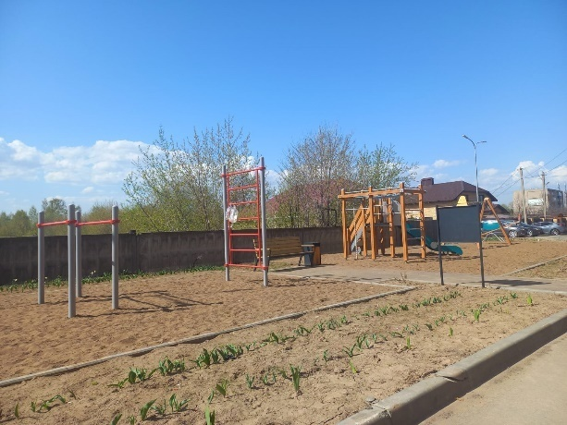
2 | г. Менделеевск, ул. Фомина, д.18 | 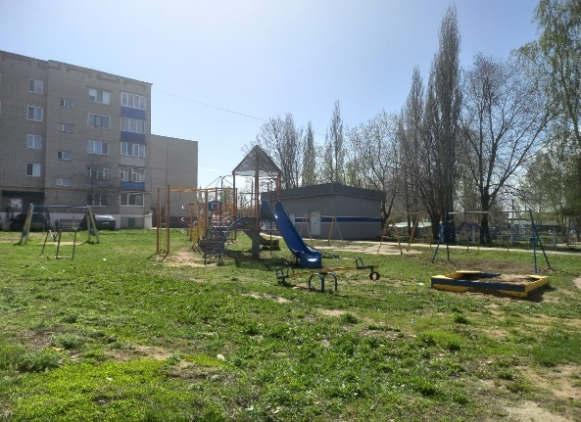
3 | г. Менделеевск, ул. Трудовая, д.8 | 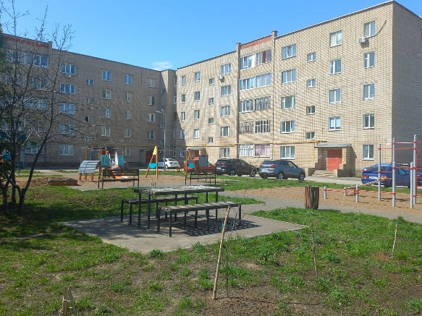
МБОУ "Средняя общеобразовательная школа
№1 имени Героя Советского союза м.с.Фомина г. Менделеевска
1 | г. Менделеевск, ул. Ушковых,  д. 13 | 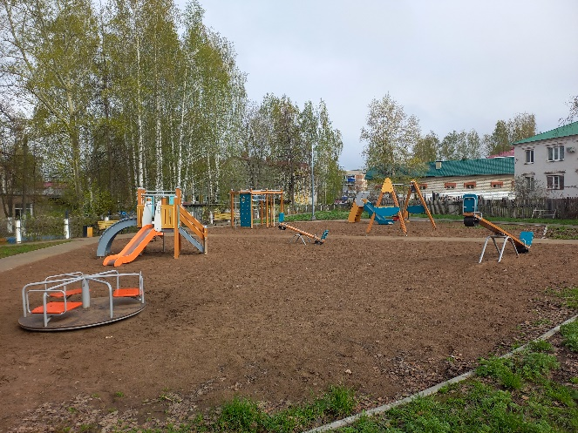
2 | г. Менделеевск, ул. Бурмистрова,  д. 4, 6 | 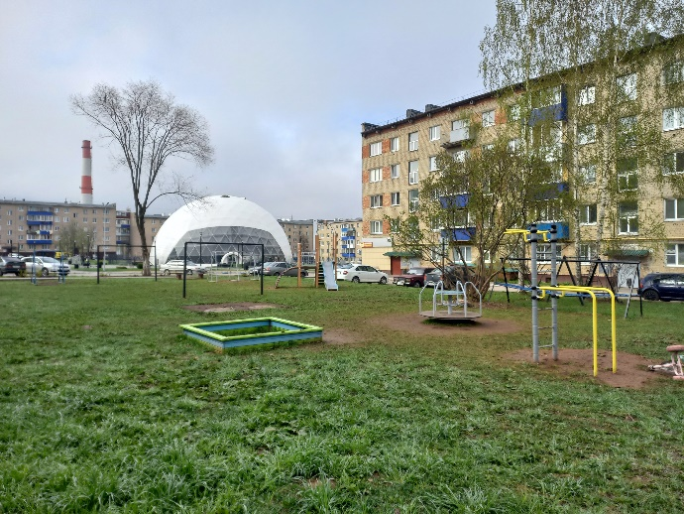
3 | г. Менделеевск, ул. Юбилейная, д.1 | 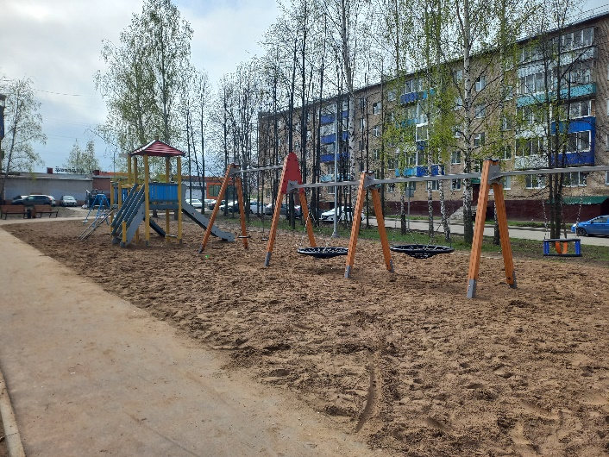
4 | г. Менделеевск, ул. Чоловского,  д. 4 | 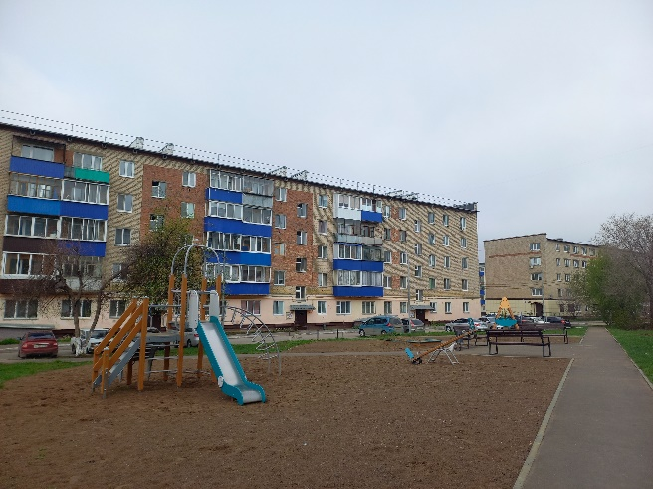
5 | г. Менделеевск, ул. Юбилейная, д.7,9 | 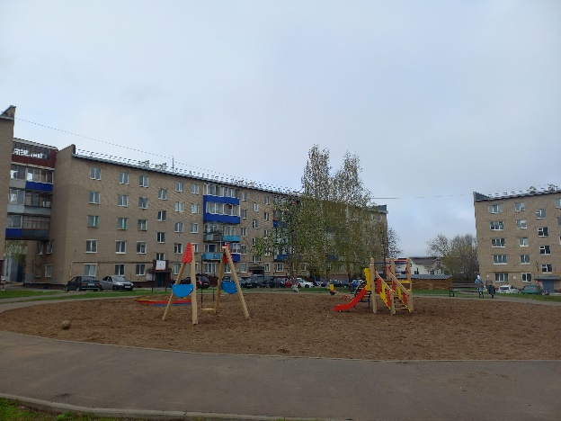
6 | г. Менделеевск, ул. Бурмистрова, д. 1 (школьная площадка) | 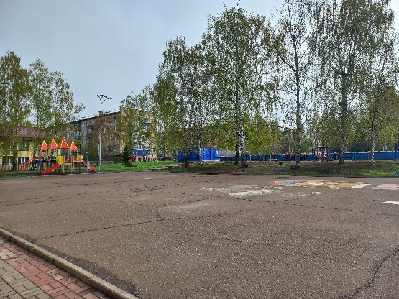
МБОУ «Химико-технологический лицей №3 «Потомки Менделеева»
1 | г. Менделеевск, ул. Чоловского,  д. 8 | 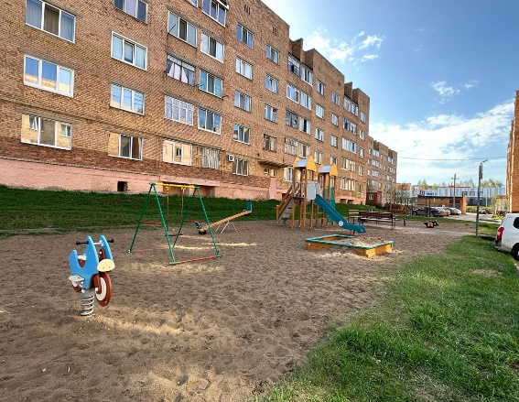
2 | г. Менделеевск, ул. Чоловского,  д. 12 | 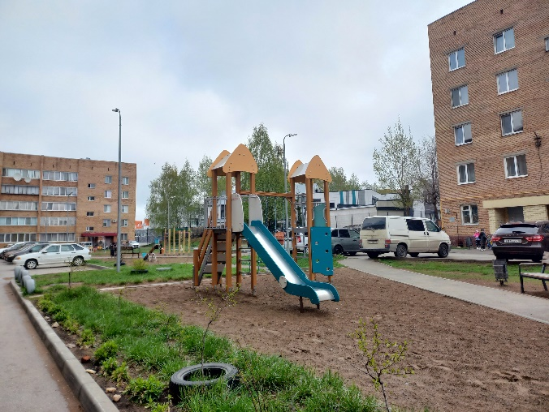
3 | г. Менделеевск, ул. Химиков, д. 5 | 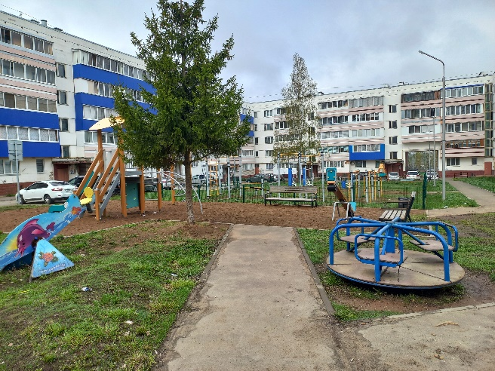
4 | г. Менделеевск, ул. Химиков, д. 4 | 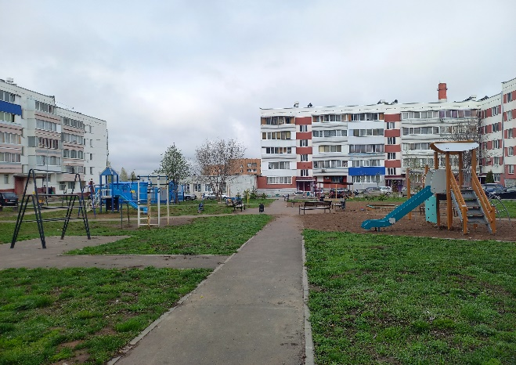
5 | г. Менделеевск, ул. Химиков, д. 1 | 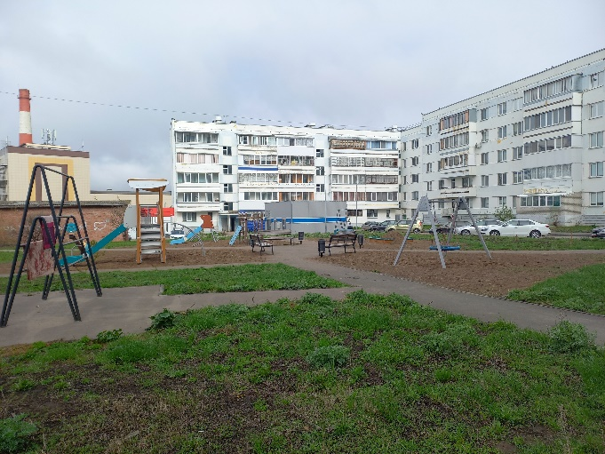
6 | г. Менделеевск, ул. Химиков, д. 2 | 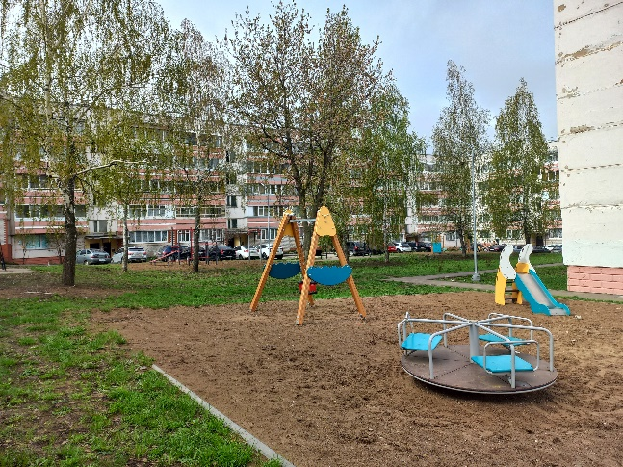
МБОУ "Татарская гимназия "Мирас"
1 | г. Менделеевск, ул. Г. Тукая, д. | 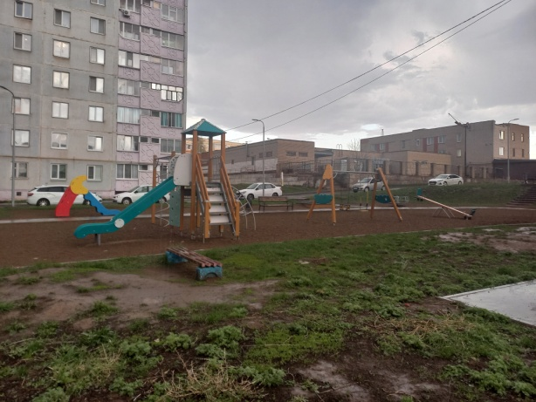
2 | г. Менделеевск, ул. Татарстана, д.5а | 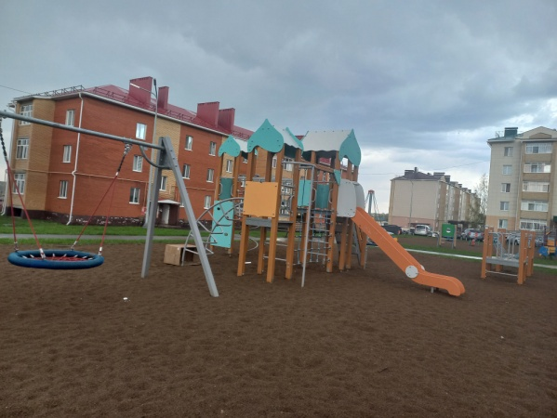
МБОУ "Гимназия №1" ММР РТ
1 | г. Менделеевск, ул. Менделеева, д.2 | 